KLUB CYRILOMETODĚJSKÉ KŘESŤANSKÉ

________________
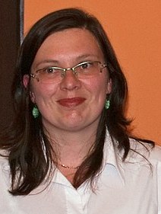

KDY: STŘEDA
21.6. 2023
17:00 – 19:00 HOD

KDE: KLUB CMKA
WURMOVA 11,
OLOMOUC 779 00

KONTAKT: 732 194 741
mska@mska-akademie.cz

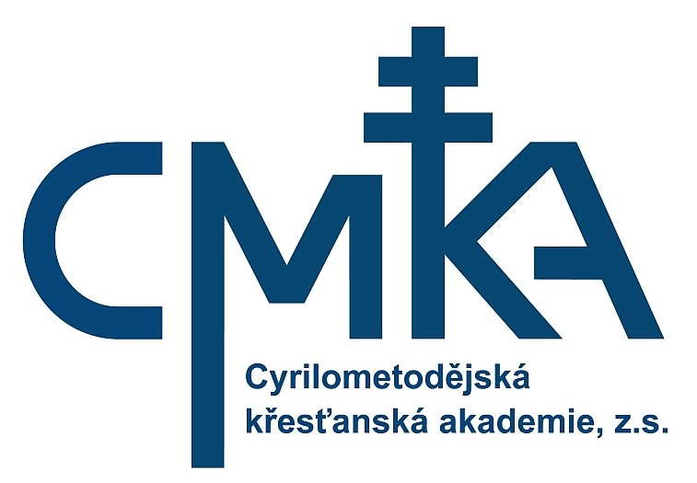
AKADEMIE OLOMOUC Z

ZVE NA PŘEDNÁŠKU NA TÉMA
OHROŽENÍ TRADIČNÍ RODINY
PŘEDNÁŠÍ PŘEDSEDKYNĚ ALIANCE PRO RODINU
JANA JOCHOVÁ

KDY: STŘEDA 21. ČERVNA 2023 V 17:00 HOD

KDE: SÁL KURIE, BISKUPSKÉ NÁM 2,
771 00 OLOMOUC (ARCIBISKUPSKÁ KURIE)

ALINACE PRO RODINU – JITKA JOCHOVÁ

Jitka Jochová je česká konzervativní publicistka a aktivistka,
od roku 2017 předsedkyně spolku Aliance pro rodinu.
Aliance pro rodinu usiluje o zrod celospolečenského hnutí
na podporu manželství a rodiny. Své postoje, cíle a návrhy
tlumočí politikům, novinářům, médiím a veřejnosti.

